Информация об итогах месячника военно-патриотической работы в период с 24 января по 23 февраля 2014 года
МКОУ «Нижнекатуховская ООШ»

Наименование мероприятий |  | Количество участников (ОУ) | Количество обучающихся, принявших участие | Возрастная категория участников | Количество участников (детей с ограниченными возможностями здоровья) | Количество участников (детей сирот и детей, оставшихся без попечения родителей) | Количество участников (детей-инвалидов) | Количество родителей, принявших участие в мероприятиях | Примечание (фото-приложение)
Школьный уровень | Линейка, посвящённая открытию Месячника военно-патриотического воспитания. | 29 чел. | 29 чел. | 8-16 лет | детей с ограниченными возможностями здоровья в ОУ нет | детей сирот и детей, оставшихся без попечения родителей в ОУ нет | детей-инвалидов в ОУ нет |  | Приложение №1
 | Освобождение г. Воронежа от фашистских захватчиков. Устный журнал. |  | 29 чел. | 8-16 лет |  |  |  |  | Приложение №2
 | Тематическая выставка книг, посвященная Дню защитника Отечества |  | 29 чел. | 8-16 лет |  |  |  |  | Приложение №3
 | Выпуск стенгазеты «Герой учился в нашей школе» |  | 3 чел | 15 лет |  |  |  |  | Приложение №4
 | Экскурсия в школьный музей. |  | 18 чел. | 8-11 лет |  |  |  | 5 чел. | Приложение №5
 | Урок мужества  «Колокола нашей памяти» |  | 11 чел. | 12-16 лет |  |  |  |  | Приложение №6
 | Просмотр фильма «Защитникам Воронежа посвящается…»  К 6-й годовщине присвоения г. Воронежу звания РФ «Город воинской славы» |  | 29 чел. | 8-16 лет |  |  |  |  | Приложение №7
 | Акция Напиши письмо солдату» |  | 6 чел | 13-14 лет |  |  |  | 2 чел. | Приложение №8
 | Конкурс рисунков о войне  «Война глазами детей» |  | 15 чел | 12-16 лет |  |  |  |  | Приложение №9
 | Классный час, посвящённый 25-летию вывода войск из Афганистана  «Вам, прошедшим Афганистан, посвящается». |  | 29 чел | 8-16 лет |  |  |  | 3 чел. | Приложение №10
 | Литературно – музыкальная композиция «Бессмертен тот, кто Отечество спас!» |  | 29 чел | 8-16 лет |  |  |  | 2 чел. | Приложение №11
 | Соревнования по стрельбе |  | 10 чел. | 13-16 лет |  |  |  |  | Приложение №12
 | Участие в празднике «Рыцарский турнир» в Р-Хавской школе |  | 12 чел. | 12-16 лет |  |  |  | 3 чел. | Приложение №13
 | Подведение итогов месячника патриотического воспитания |  | 29 чел | 8-16 лет
Районный уровень | Конкурс рисунков «Сталинградская битва» |  | 2 чел. | 11 и 16 лет

Директор школы _____________________ М.С. Писарев

№ приложения | Фото
1 | 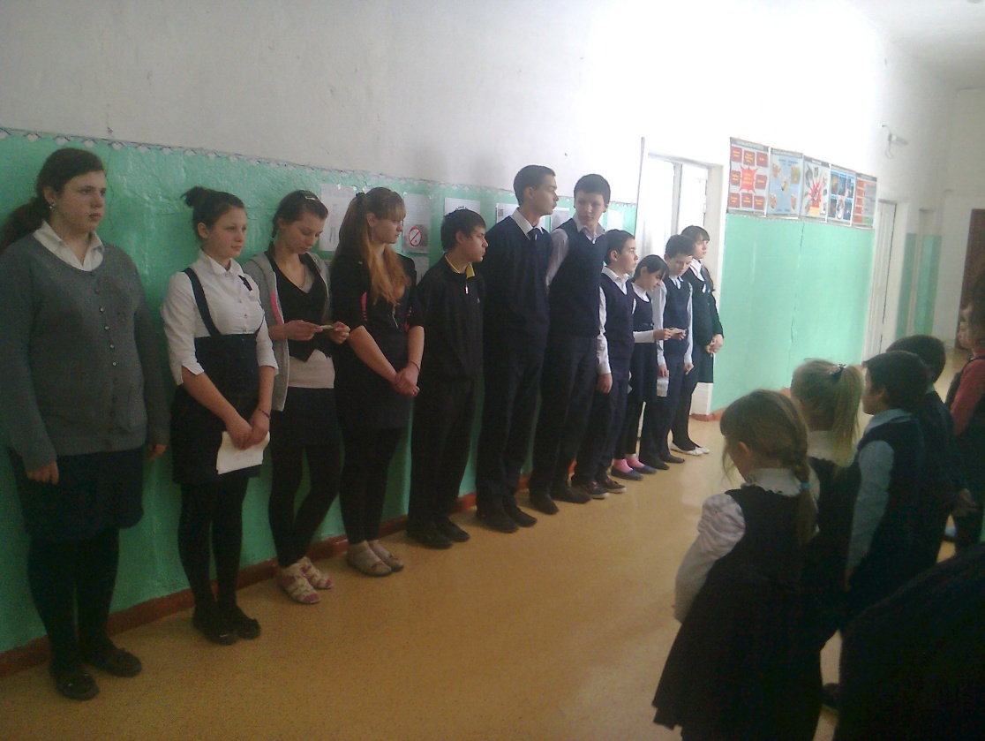
2
3 | 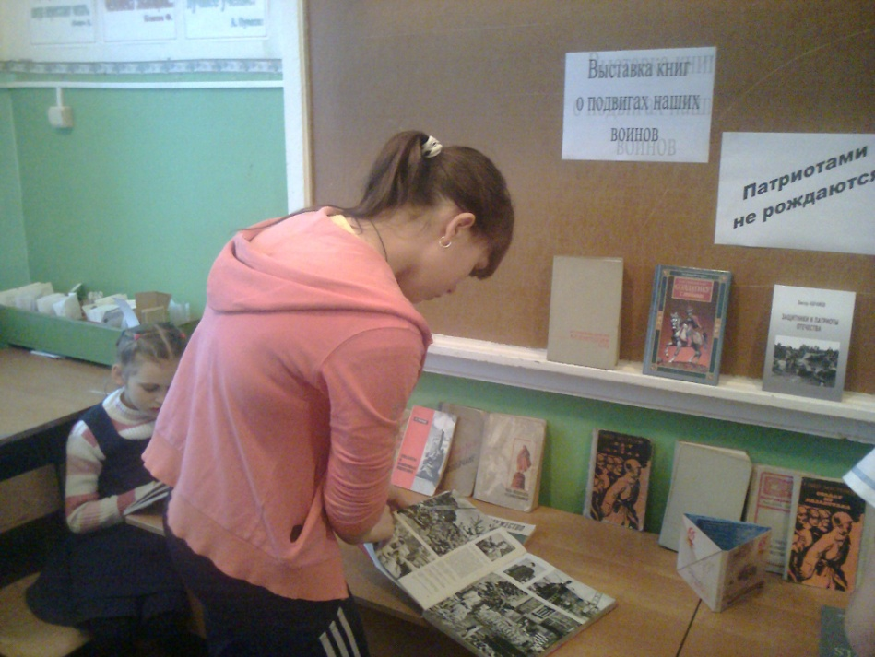  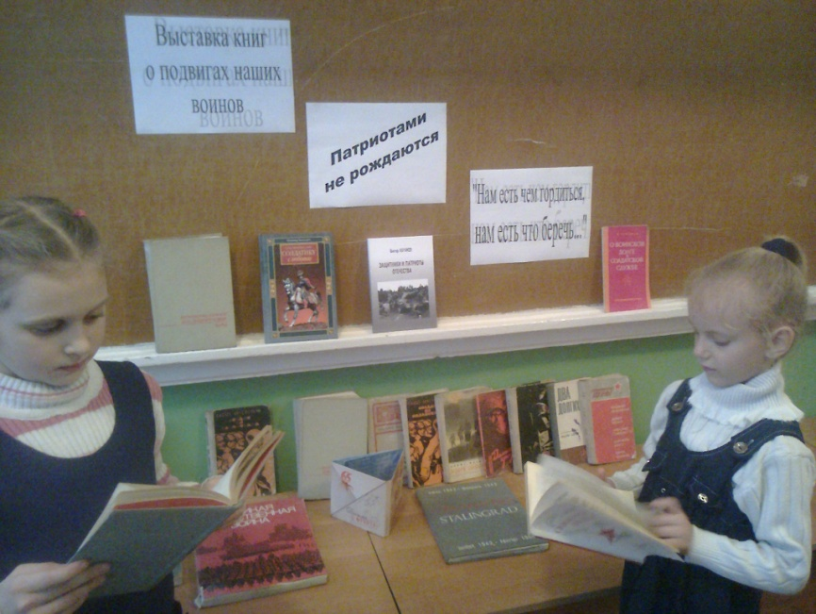  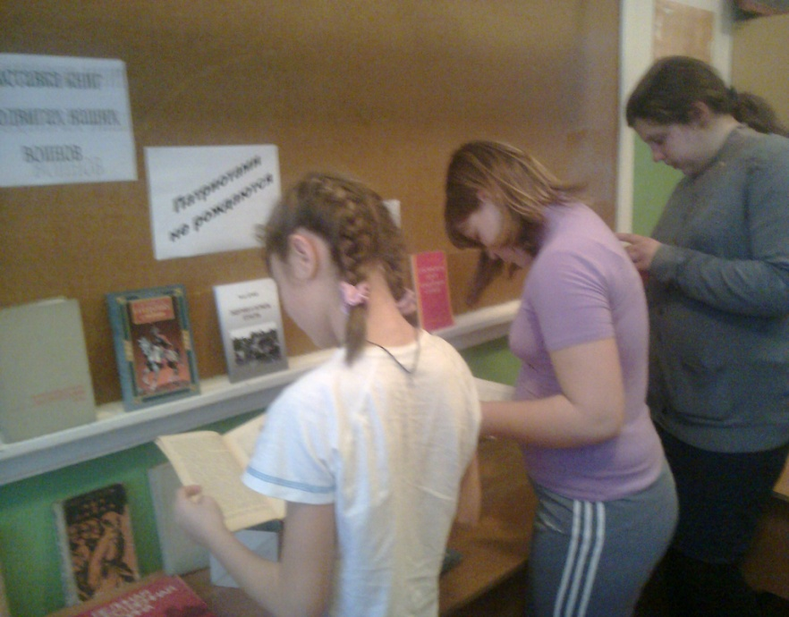
4  5 | 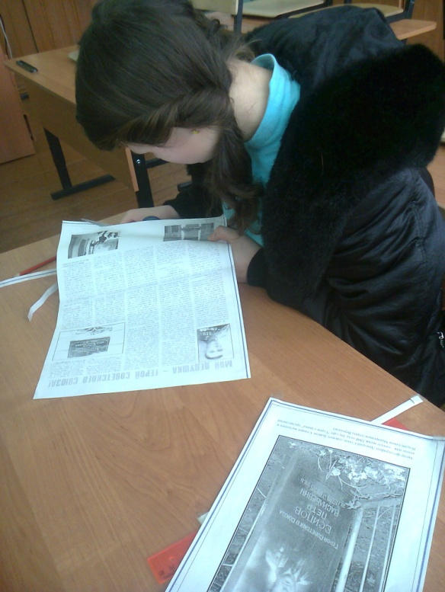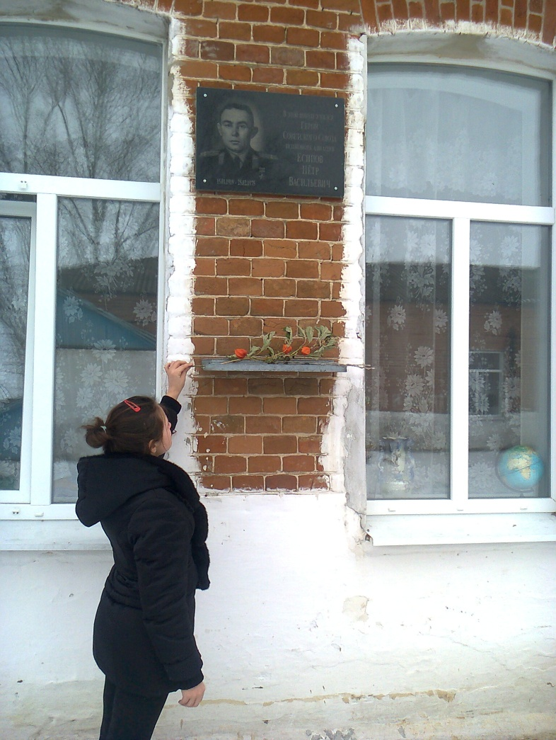  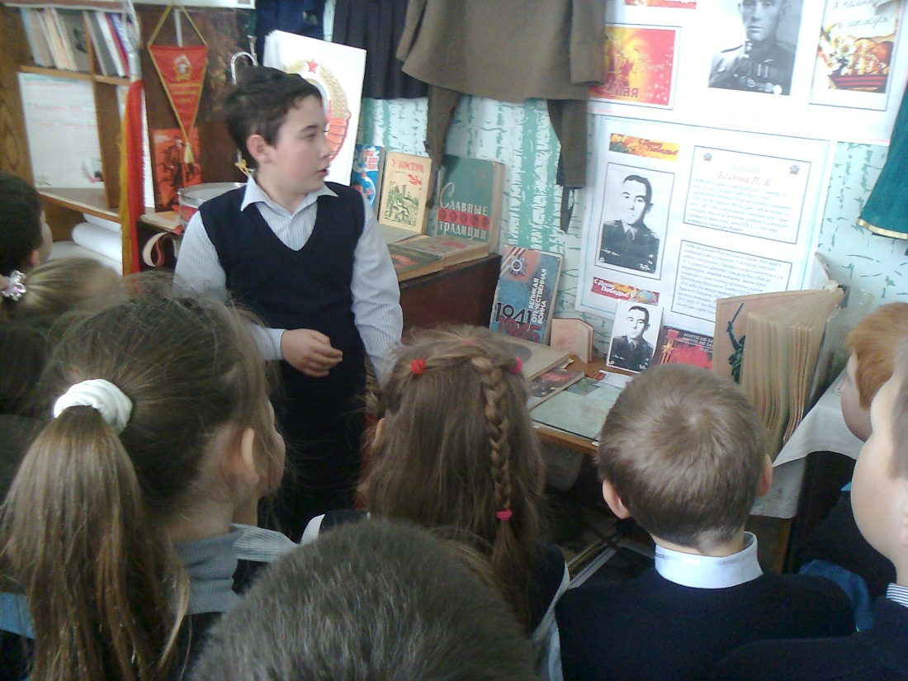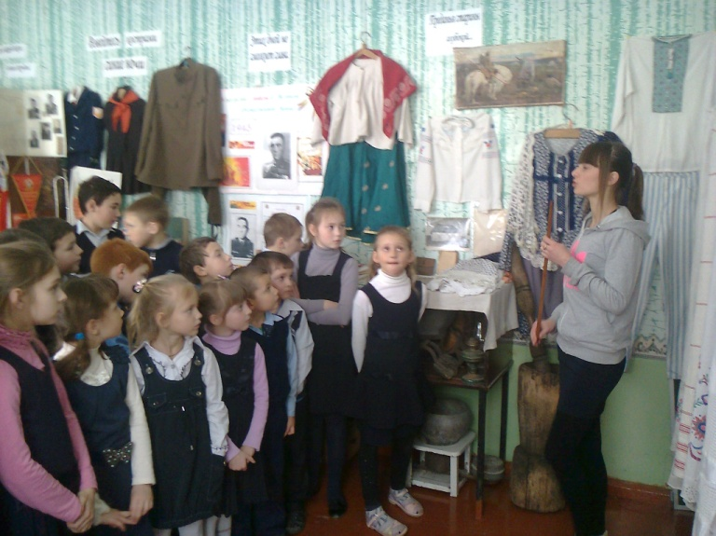
6 | 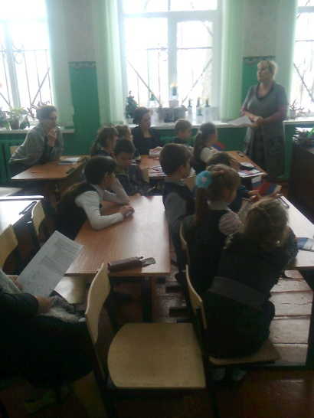
7 | 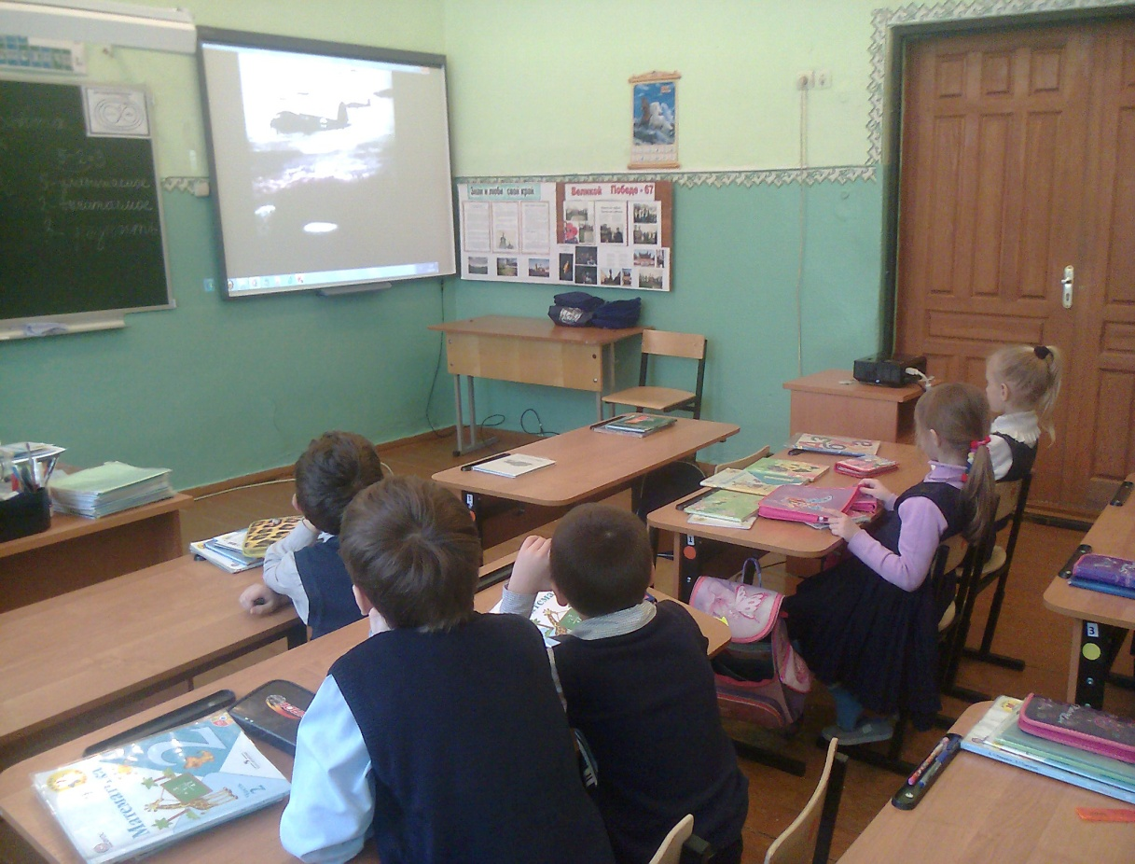
8 | 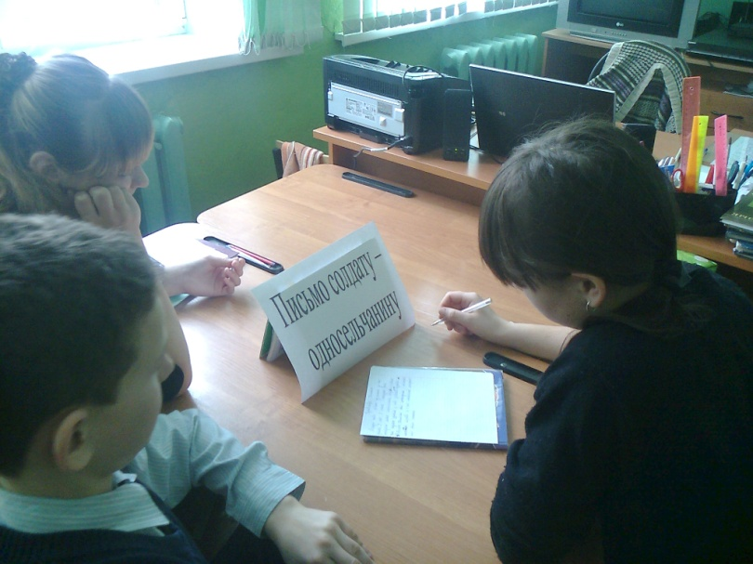
9
10 | 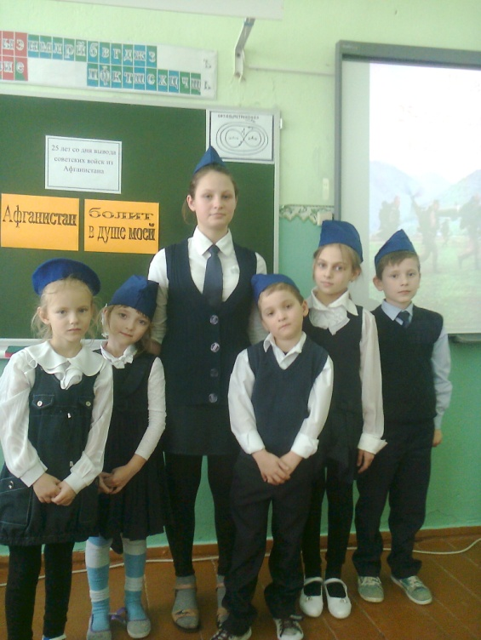
11 | 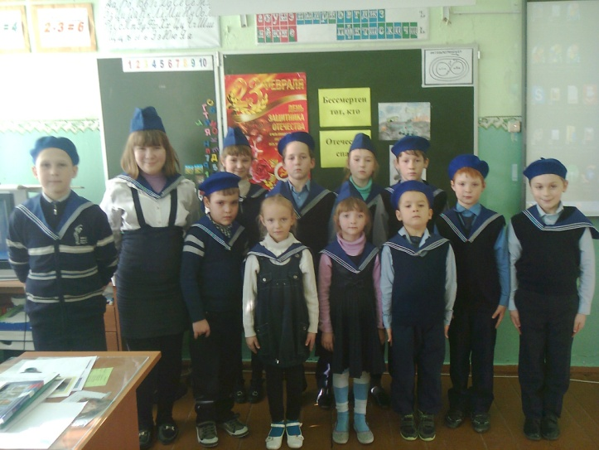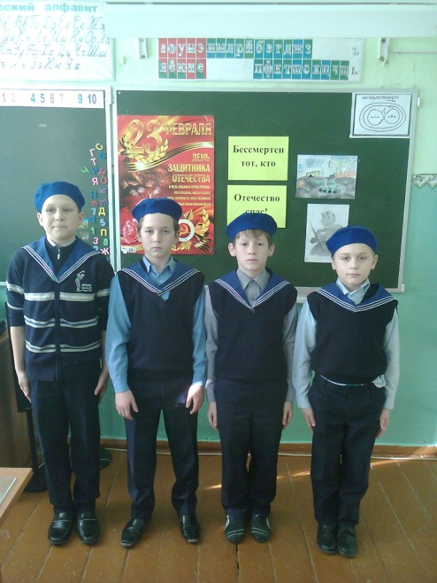
12 | 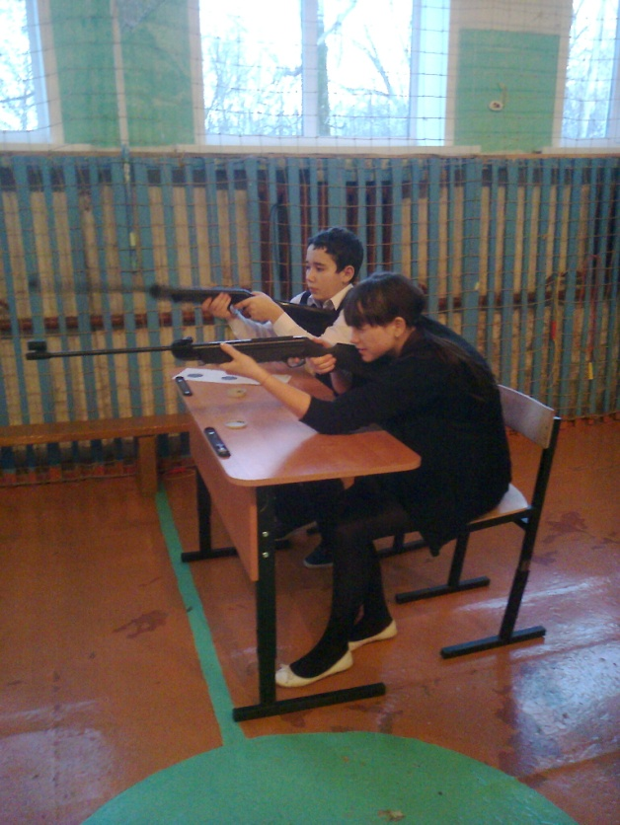
13 | 